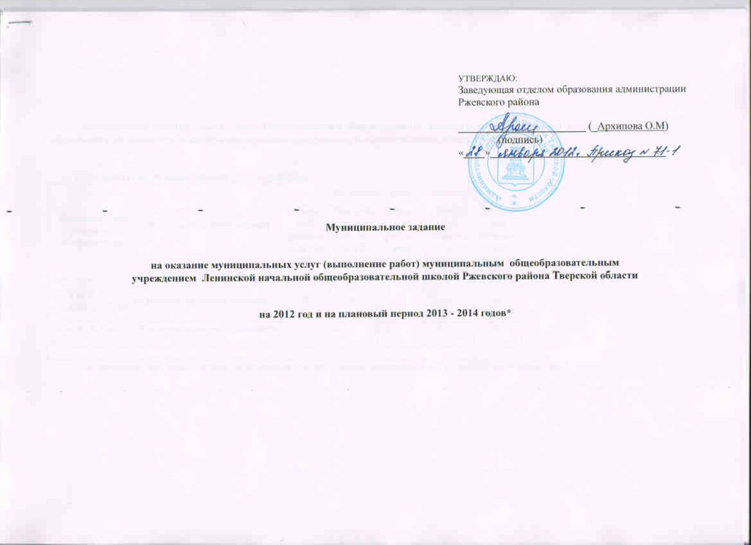

1.Наименование муниципальной услуги Предоставление общедоступного, бесплатного дошкольного и начального общего образования по основным общеобразовательным программам в общеобразовательных учреждениях.

2. Потребители муниципальной услуги (работы)
Наименование категории  потребителей | Источник финансирования | Количество потребителей (чел./ед.)
Наименование категории  потребителей | Источник финансирования | Отчет- ный финансовый год  2011 | Текущий  финансовый год  2012 | Очеред- ной финансовый  год  2013 | Первый год  планово го  периода  2013 | Второй год  планово го  периода  2014
Дети от 2 месяцев до 7 лет | Средства местного бюджета | 8 | 8 | 6 | 6 | 6
Дети от 6,5 до 14 лет | Средства областного бюджета | 5 | 4 | 5 | 5 | 5
* Заполняется, если законодательством предусмотрено оказание муниципальной услуги на платной основе.

3. Показатели, характеризующие качество и (или) объем муниципальной услуги (работы)

3.1.Показатели качества муниципальной услуги (работы):
Наименование показателя | Единица измерения | Формула или Методика расчета * | Значения показателей качества оказываемой муниципальной услуги |  |  |  |  |  | Источник информации о значении показателя (исходные данные для ее расчета)
Наименование показателя | Единица измерения | Формула или Методика расчета * | отчетный финансо-вый год 2011 | текущий  финансо-вый  год  2012 | очеред ной финанс-овый  год  2013 |  | первый  год плано-вого  периода  2013 | второй  год плано-вого  периода  2014
1 | 2 | 3 | 4 | 5 | 6 |  | 7 | 8 | 9
Удовлетворённость качеством общего образования детей | % от числа опрошенных | (кол-во  родителей, удовлетворённых качеством общего образования детей /  Кол-во опрошенных родителей о качестве общего образования детей) *100 | 100 | 100 | 100 |  | 100 | 100 | Монито ринг качества деятель ности ОУ
 | % |  | 100 | 100 | 100 | 100 |  | 100 | Монито-ринг качества деятель-ности ОУ
  Доля выпускников 4-х классов, сохранивших и повысивших группу здоровья с момента поступления в школу и дошкольную группу учреждения.
  (Кол-во учащихся 4-х классов, сохранивших и повысивших группу здоровья с момента поступления в школу / Кол-во учащихся 4-х классов) * 100
Доля победителей и призёров муниципального этапа олимпиад | % | (кол-во победителей и призёров муниципального этапа Всероссийской олимпиады школьников/ Кол-во победителей и призёров школьного этапа Всероссийской олимпиады школьников) * 100 | 0 | 0 | 0 | 0 |  | 0 | Монито-ринг качества деятель-ности ОУ
Доля педагогов со стажем работы от 0 до 5 лет | % | (кол-во педагогов со стажем работы от 0до 5 лет/ кол-во педагогов в учреждении)* 100 | 0 | 0 | 0 | 0 |  | 0 | Форма 83-РИК
Доля административно-управленческих и педагогических работников, прошедших обучение (не менее 72 часов) в отчётном периоде | % | (кол-во административно- управленческих и педагогических работников, прошедших обучение (не менее 72 часов) в отчётном периоде/ Кол-во административно- управленческих и педагогических работников учреждения)* 100 | 33 | 33 | 66 | 66 |  | 66 | Форма 83-РИК  Программа развития  МОУ  Ленин ской нош
Доля административно-управленческих и педагогических работников, имеющих первую и высшую категорию | % | (кол-во административно- управленческих и педагогических работников, имеющих первую и высшую категории/ кол-во административно- управленческих и педагогических работников учреждения)*100 | 66 | 66 | 66 | 66 |  | 66 | 83-РИК
Доля учителей начальных классов, имеющих высшее профессиональное образование | % | (кол-во учителей начальных клас-сов, имеющих высшее профес-сиональное образование/ кол-во учителей начальных классов учреждения | 0 | 0 | 0 | 0 |  | 0 | 83-РИК
Обеспеченность учебным оборудованием в соответствии с требованиями образовательной программы | % | По паспорту материально-технического обеспечения учреждения | 70% | 75% | 80% | 85% |  | 90% | Паспорт МТБ учреждения, монито-ринг качества деятель-ности  ОУ
Количество жалоб потребителей на качество оказания услуг | ед. | Количество жалоб потребителей на качество оказания услуги | 0 | 0 | 0 | 0 |  | 0 | Книга регистрации обраще-ний граждан ОУ
Количество нарушений, выявленных контролирующими органами | ед. | Количество нарушений, выявленных контролирующими органами | 0 | 0 | 0 | 0 |  | 0 | Акты контролирующих организа-ций
* Указывается методика расчета или ссылка на соответствующий правовой акт, утверждающий методику расчета.
3.2 Плановый объем оказываемых услуг (выполняемых работ) (в натуральных и стоимостных показателях)

№  п/п | Наименование услуги (работы) |  | Единицы измерения | Норматив стоимости единицы услуги (работы) (руб.) | Объем услуг по году |  | Объем предоставления услуг по кварталам
 |  |  |  |  | НВ4 | СВ5  (тыс. руб.) | I квартал |  | II квартал |  | III квартал |  | IV квартал
 |  |  |  |  |  |  | НВ | СВ  (тыс. руб.) | НВ | СВ  (тыс. руб.) | НВ | СВ  (тыс. руб.) | НВ | СВ  (тыс. руб.)
1 | Предоставление бесплатного дошкольного и начального общего образования в муниципальных общеобразовательных учреждениях |  | Кол-во детей  Тыс.руб.
ИТОГО:
 |  | 4 В натуральном выражении
 |  | 5 В стоимостном выражении

3.2.Объемы оказания муниципальной услуги (выполнения работы) в натуральном и стоимостном выражении:
Объем муниципальной услуги (работы) | Наименование показателя | Единица  измерения | Значение показателей объема оказываемой муниципальной услуги |  |  |  |  | Источник  информации  о значении  показателя
Объем муниципальной услуги (работы) | Наименование показателя | Единица  измерения | отчетный финансовый год  2011 | текущий  финансовый год  2012 | очередной финансовый год  2013 | первый  год планового  периода  2013 | второй год  планового  периода  2014 | Источник  информации  о значении  показателя
В натуральном выражении | Предоставле-  ние общедоступно-го , бесплатного дошкольного и начального общего образования по основным общеобразова-тельным программам | Кол-во детей | 13 | 12 | 11 | 11 | 11 | ОШ-1  Программа развития МОУ  Ленинской нош
В стоимостном выражении | Предоставле-ние общедоступно-го , бесплатного начального общего образования по основным общеобразова-тельным программам | Рублей на одного ученика в год | 111899 | 111899 | 111899 | 111899 | 111899 | Данные отчётов, смет, план ФХД

Наименование показателя | Единица измерения | Значения показателей объема муниципальной услуги |  |  |  |  | Источник информации о значении показателя (исходные данные для его расчета)
Наименование показателя | Единица измерения | Отчетный финансовый год  2011 г. | Текущий финансовый год  2012 г. | Очередной финансо-вый год  2013 г. | Первый год планового периода  2013 г. | Второй год планового периода  2014 г.
Среднегодовое число детей, получающих начальное общее образование | один ученик | 5 | 4 | 5 | 5 | 5 | ОШ-1
Эффективность расходования бюджетных средств  (Кол-во израсходованных учреждением бюджетных средств / Кол-во выделенных средств учреждению) * 100 | % | 100% | 100% | 100% | 100% | 100% | Мониторинг качества деятельности ОУ
Охват детей в возрасте 6,5-18 лет общим образованием(Кол-во детей в возрасте 6,5-18 лет, обучающихся в школах / Общее кол-во детей в возрасте 6,5-18 лет в микрорайоне школы, в сельском поселении) * 100 | % | 100% | 100% | 100% | 100% | 100% | ОШ-1, данные учета по микро участкам сельского поселения «Успенское»
Коэффициент загруженности общеобразовательного учреждения(Кол-во учащихся учреждения / проектную мощность учреждения, согласованную с Роспотребнадзором) * 100 | % | 100% | 100% | 100% | 100% | 100% | ОШ-1

3.3. Предельные цены (тарифы) на оплату муниципальной услуги, если законодательством предусмотрено их оказание на платной основе

Орган, устанавливающий цены (тарифы) | Нормативный правовой акт, устанавливающий цены (тарифы) либо порядок их установления | Значение предельных цен (тарифов)

4. Порядок оказания муниципальной услуги (выполнения работы)*:
Показатели / требования | Реквизиты нормативного правового акта, устанавливающего порядок оказания муниципальной услуги
Стандарт качества муниципальной услуги (работы) | Закон Российской Федерации от 10 июля 1992 г. № 3266-1 «Об образовании»;  Федеральный закон об организации предоставления государственных и муниципальных услуг № 210 от  27 июля 2010 года;  Постановление Главного государственного санитарного врача Российской Федерации от 29 декабря 2010 г. № 189 «Об утверждении СанПиН 2.4.2.2821-10» «Санитарно-эпидемиологические требования к условиям и организации обучения в общеобразовательных учреждениях»  Постановление Главного государственного санитарного врача Российской Федерации от 22 июля 2010 г. №91 «Об утверждении СанПиН 2.4.1.2660-10» «Санитарно-эпидемиологические требования к устройству, содержанию и организации режима работы в дошкольных организациях»  Постановление Правительства Российской Федерации от 19 марта 2001 г. № 196 «Об утверждении Типового положения об общеобразовательном учреждении»;  Постановление Правительства Российской Федерации от 12 сентября 2008 г. № 666 «Об утверждении Типового положения о дошкольном образовательном учреждении»;  Постановление Администрации Тверской области от 7 апреля 2011 г. N 141-па «Об утверждении порядка формирования государственных заданий в отношении государственных учреждений Тверской области и финансового обеспечения выполнения государственных заданий и порядка определения объема и условия предоставления субсидий на возмещение нормативных затрат, связанных с оказанием государственных услуг (выполнением работ) в соответствии с государственными заданиями, и на иные цели и о внесении изменений и признании утратившими силу отдельных постановлений Администрации Тверской области»;  Устав МОУ Ленинской нош;  Образовательная программа МОУ Ленинской нош
Основные процедуры оказания муниципальной услуги (выполнения работы):  -Предоставление дошкольного образования, воспитания и развития, содержание в образовательном Учреждении.  - Предоставление начального общего образования с выполнением требований государственного образовательного стандарта: в очной форме, в том числе начальное общее образование детей, имеющих отклонения в состоянии здоровья, на дому; начальное общее образование в очно-заочной (вечерней) и заочной формах; аттестация лиц, осваивающих общеобразовательные программы в неаккредитованных образовательных учреждениях, обучающихся в форме экстерната, семейного образования и самообразования при наличии соответствующей лицензии на правоведения образовательной деятельности.  - Обеспечение образовательного процесса: содержание территорий, зданий и помещений образовательного учреждения; оснащение образовательного учреждения мебелью, оборудованием, учебными наглядными пособиями и другими средствами обучения; обеспечение безопасности обучающихся (воспитанников) во время оказания услуги (общественного порядка, пожарной безопасности и др.).  - Проведение внутришкольных, муниципальных предметных олимпиад, конференций, соревнований, фестивалей, конкурсов, акций и других мероприятий и организация участия обучающихся (воспитанников) во всероссийских олимпиадах, конференциях, соревнованиях, фестивалях, конкурсах, акциях и других мероприятиях.  - Предоставление сопутствующих услуг: питание обучающихся и воспитанников; доступ к информационным образовательным ресурсам (библиотека, медиатека, пункты открытого доступа в Интернет и др.); психолого-педагогическое и медико-социальное сопровождение обучающихся (воспитанников), дополнительное образование. | Порядок оказания муниципальной услуги
Периодичность оказания муниципальной услуги (выполнения работы) | Учебный год
Порядок информирования потенциальных потребителей об оказании муниципальной услуги (выполнении работы) | Средства массовой информации, информационные стенды, родительские собрания, Публичный доклад о состоянии и результатах деятельности МОУ Ленинской нош, сайт школы.
Требования к численности персонала муниципального учреждения | Штатное расписание, тарификационный список
Требования к материально-техническому обеспечению оказания муниципальной услуги (выполнения работы) | Санитарно-эпидемиологические правила и нормативы СанПиН 2.4.2.2821-10 «Санитарно-эпидемиологические требования к условиям и организации обучения в общеобразовательных учреждениях»  Санитарно-эпидемиологические правила и нормативы СанПиН 2.4.1.2660-10 «Санитарно-эпидемиологические требования к устройству, содержанию и организации режима работы в дошкольных организациях»
*В случае отсутствия ставится прочерк
4.1 Основания для приостановления исполнения муниципального задания
 | Основание для приостановления | Пункт, часть, статья и реквизиты нормативного правового акта
1. | Нарушение требований пожарной безопасности | Статья 6.12 Федеральный закон «О пожарной безопасности» от 21 декабря 1999 года № 69-ФЗ  Приказ № 645 от 12 декабря 2007 года «Об утверждении Норм пожарной безопасности. Обучение мерам пожарной безопасности работников организаций»
2. | Нарушение санитарных требований | Статья 24 Федерального закона «О санитарно -эпидемиологическом благополучии населения» от30 марта 1999 года № 52-ФЗ
3. | Отсутствие лицензии | Закон РФ от 10.07.1992г. №3266-1 «Об образовании» статья 33.1

4.2 Основания для досрочного прекращения исполнения муниципального задания
 | Основание для прекращения | Пункт, часть, статья и реквизиты нормативного правового акта
1. | Реорганизация учреждения | Закон РФ от 10.07.1992г. №3266-1 «Об образовании» статья 34 части 1,2  Устав МОУ Ленинской нош
2. | Ликвидация учреждения | Закон РФ от 10.07.1992г. №3266-1 «Об образовании» статья 34 часть 4  Устав МОУ Ленинской нош
3. | Аннулирование лицензии на право ведения образовательной деятельности | Закон РФ от 10.07.1992г. №3266-1 «Об образовании» статья 33.1
4. | Инициатива родителей (законных представителей) воспитанников | Заявление родителей (законных представителей) учащегося

5. Порядок контроля за выполнением муниципального задания

 | Формы контроля | Периодичность | Администрация Ржевского района, отдел образования администрации Ржевского района Тверской области
1. | Предоставление отчетности об исполнении муниципального задания | 1 раз в квартал | Отдел образования администрации Ржевского района
2. | Проверка правомерного и целевого использования бюджетных средств, выделенных на финансовое обеспечение исполнения муниципального задания | 1 раз в год | Отдел образования администрации Ржевского района
 | Проверка состояния имущества, используемого в деятельности учреждения | 1 раз в год | Отдел образования администрации Ржевского района
4. | Проведение опроса родителей по вопросу удовлетворенности качеством предоставления услуг | 1 раз в год | Администрация МОУ Ленинской нош

6. Требования к отчетности об исполнении муниципального задания

6.1 Форма отчета об исполнении муниципального задания за отчетный финансовый год
Отчет об исполнении муниципального задания Муниципальным образовательным учреждением
__________________________________________________________________________
по состоянию на _________
Наименование показателя | Единица измерения  чел. | Значение, утвержденное в муниципальном задании на отчетный финансовый год | Фактическое значение за отчетный финансовый год | Характеристика причин отклонения от запланированных значений | Источники информации о фактическом значении показателя
1.Количество потребителей | 13 |  |  |  | Отчет МОУ Ленинской нош
2. Полнота и эффективность используемых средств бюджета | 13 |  |  |  | Финансовый отчет

6.2. Форма отчета об исполнении муниципального задания за отчетный период (квартал)
Отчет об исполнении Задания Муниципальным образовательным учреждением
__________________________________________________________________________
по состоянию на ________
Наименование показателя | Ед. изм. | План на год | План на 1 кв | Факт | План на 2 кв | Факт | План на 3 кв | Факт | План на 4 кв | Факт | % выполнения
 |  |  |  |  |  |  |  |  |  |  | к  пла-ну | к соответствующему  периоду предыдущего года
1.
2.

6.3. Сроки предоставления отчетов об исполнении муниципального задания
Исполнитель один раз в квартал (до 20 января, до 20 апреля, до 20 июля, до 20 октября) представляет в комитет по образованию отчет об исполнении Задания по формам 6.1 и 6.2.

6.4. Иные требования к отчетности об исполнении муниципального задания ___________________________________________________________________________

7. Иная информация, необходимая для исполнения (контроля за исполнением) муниципального задания
___________________________________________________________________________

